管理体系审核记录表
过程与活动、  抽样计划 | 涉及条款 | 受审核部门：生产技术部 主管领导：孙云飞 陪同人员：刘飞 | 判定
过程与活动、  抽样计划 | 涉及条款 | 审核员：姜海军 强兴 审核时间：2020.9.21 | 判定
过程与活动、  抽样计划 | 涉及条款 | 审核条款：QMS: 5.3组织的岗位、职责和权限、6.2质量目标、7.1.3基础设施（上次不符合验证）、8.1运行策划和控制、8.3产品和服务的设计和开发、8.5.1生产和服务提供的控制、8.5.2产品标识和可追朔性、8.5.4产品防护、8.5.6生产和服务提供的更改控制，  EMS: 5.3组织的岗位、职责和权限、6.2环境目标、6.1.2环境因素、8.1运行策划和控制、8.2应急准备和响应，  OHSAS：4.4.1职责与权限、4.3.3目标指标、4.3.1危险源辨识与评价、4.4.6运行控制、4.4.7应急准备和响应， | 判定
组织的岗位职责和权限 | QE5.3  S4.4.1 | 本部门主要负责公司生产过程的控制；基础设施的管理、设备的维护保养工作；工作环境的管理；产品实现的策划及控制等工序控制及相应环境和职业健康安全的运行控制。  与部门负责人沟通，孙云飞部长了解本部门的职责权限，暂无变化。
目标及其实现的策划总要求 | QE6.2  S4.3.3 | 本部门的目标有:  产品交付合格率100%；  固体废弃物100%分类处理  火灾事故发生率0  不发生重大安全事故  部门分解目标与公司方针一致，可测量，并传达到部门相关人员，必要时适时更新，目前无变化。  提供《目标完成情况考核统计表》，最近一次考核，2020年上半年，完成情况：以上各目标均已达成。
基础设施 | Q7.1.3 | 提供了《设备管理台帐》，  配置的设备有车床、铣床、锯床、坡口机、推制机、压力机、扩管机、抛丸机、热处理炉、中频炉、天然气炉、气割机、起重设备等。  有设备维护保养要求，明确了维护保养产品、周期等。  查设备保养实施情况：每月进行一次，查到《设备保养记录》显示2019年10月、2020年5月、2020年9月对以上设备进行除尘、加油等维护保养。保养人员：刘飞，检查人员：刘效托。  公司现有厂房、办公室、设备能满足管理体系运行需要。  查公司特种设备起重机，审核现场提供了起重机检验单据，但是未能提供起重机年检合格报告，2021.1.5日补充提供了检验报告。提供了检定合格报告，检验日期2020.1.12日。  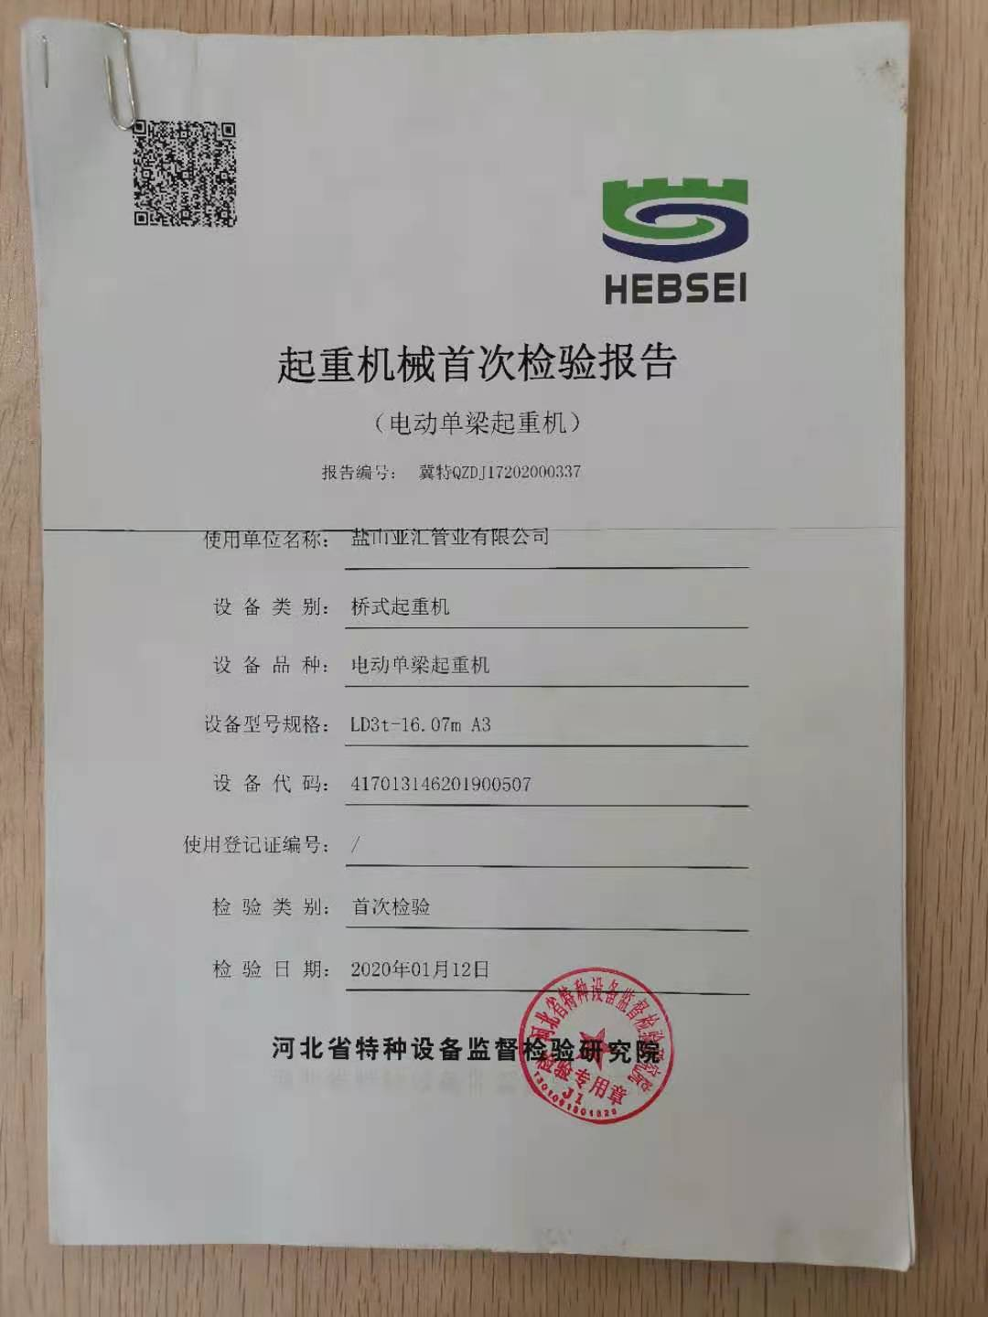  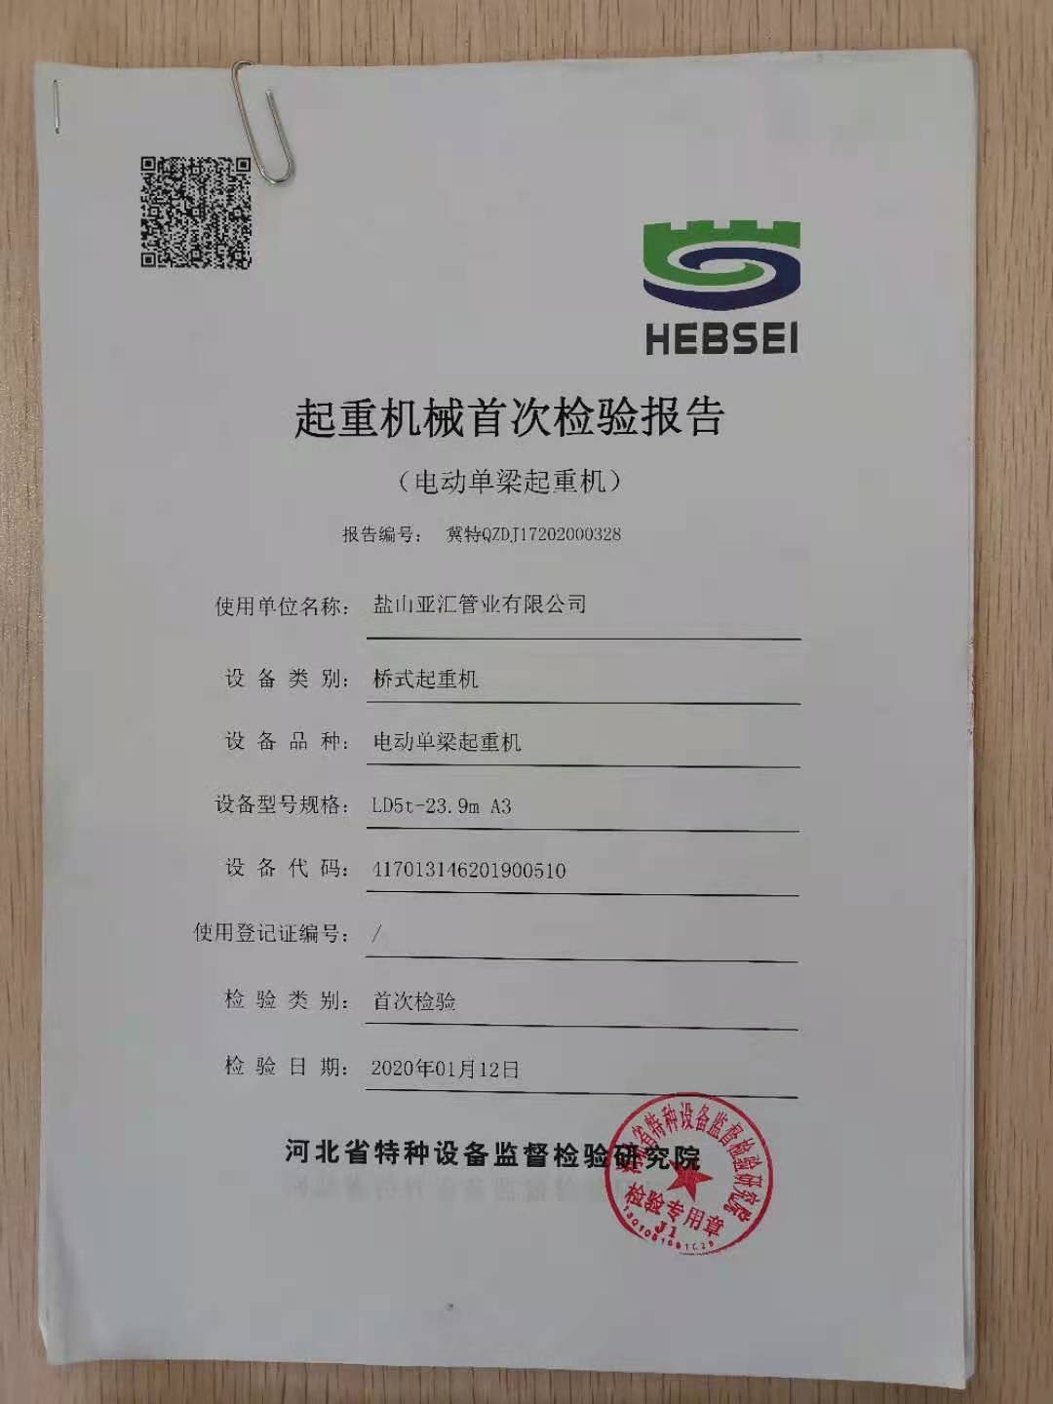  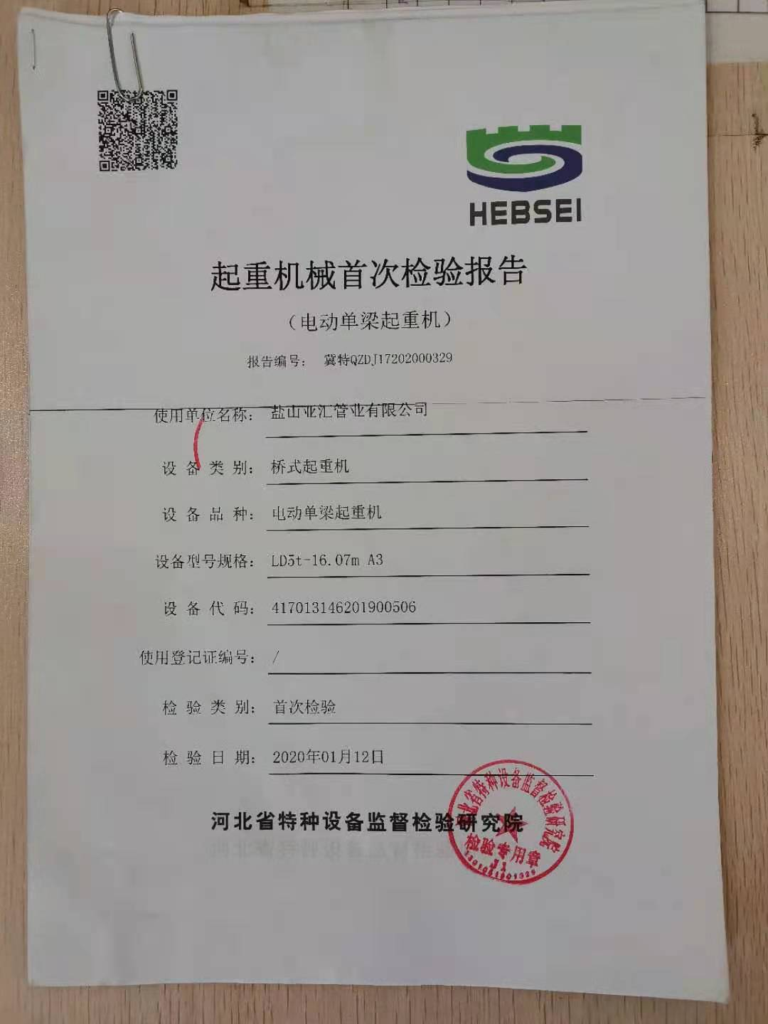  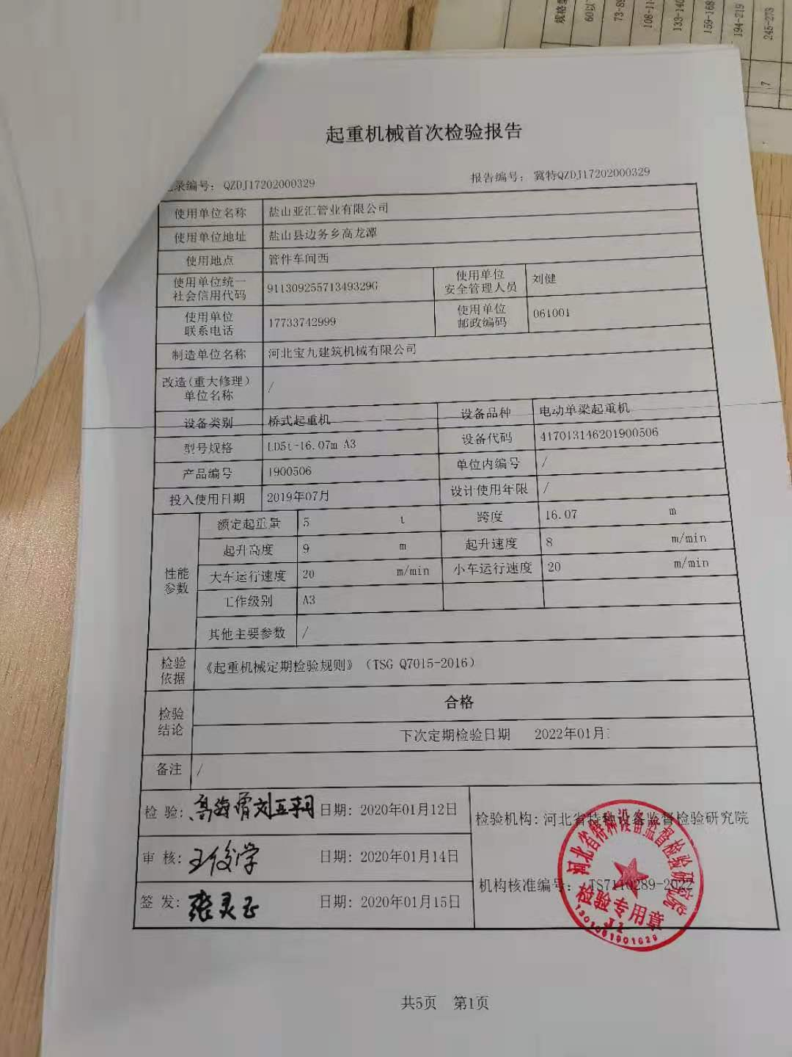  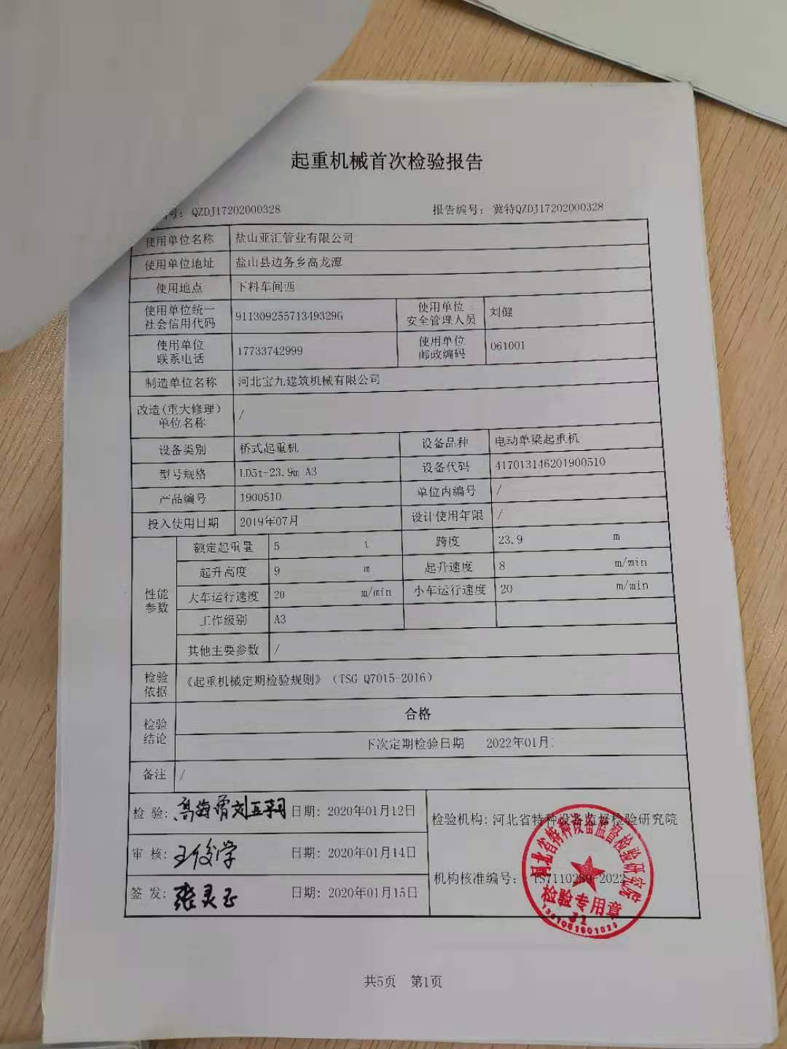  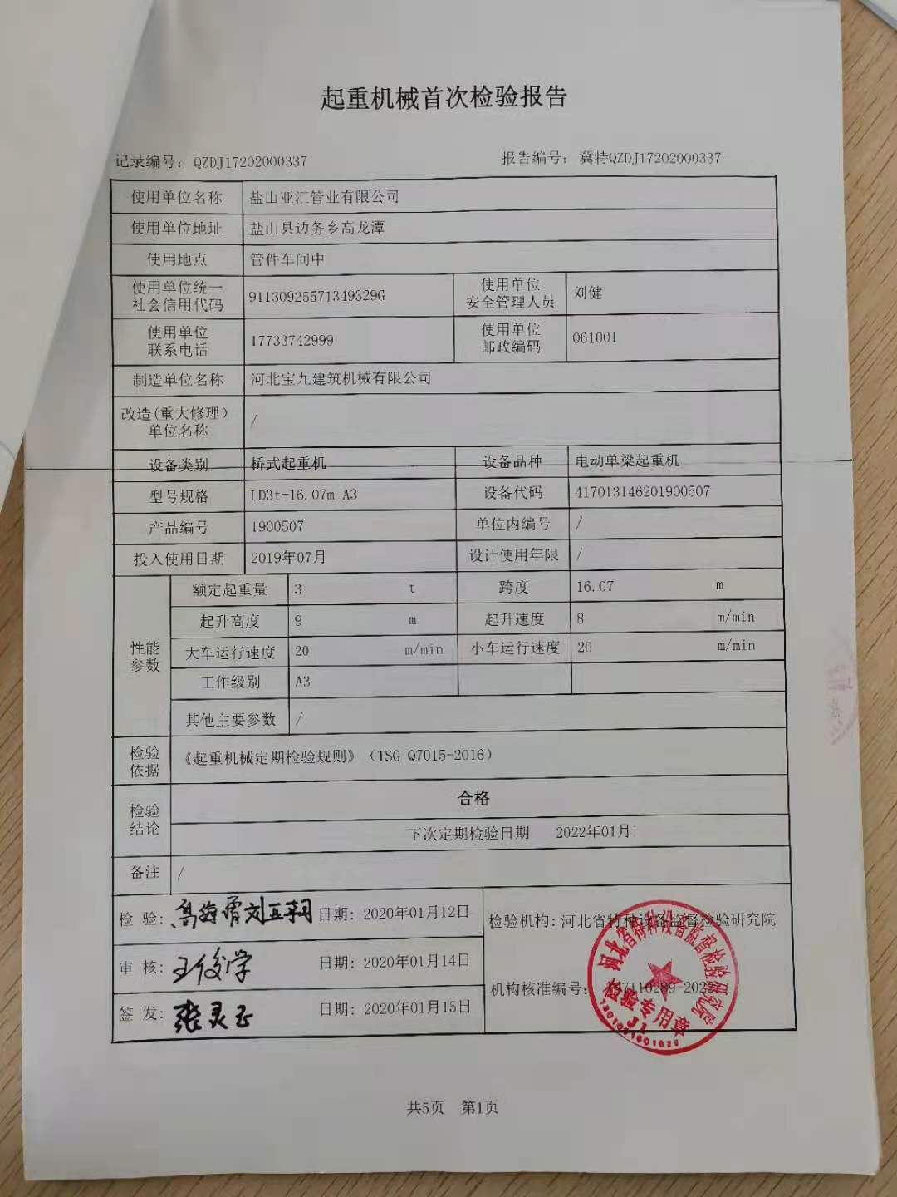  上次审核不符合已关闭。
运行的策划和控制 | Q8.1 | 组织对钢制无缝管件、锻制管件的生产与销售；管件、法兰、防腐保温管、无缝钢管的销售过程进行了策划。  产品执行：GB/T12459-2017钢制对焊无缝管件、HG/T20592-2009钢制管法兰（PN系列）、GB/T14383-2008锻制承插焊和螺纹管件、GB/T 5310-2008高压锅炉用无缝钢管、GB/T 9711-2017 石油天然气工业管线输送系统用钢管，GB/T 8163-2018输送流体用无缝钢管，TSG D7002-2006压力管道元件型式试验规则、TSG D0001-2009压力管道安全技术监察规程-工业管道等标准及顾客要求等。并作为产品的质量目标和要求。  制定的产品生产工艺图和销售流程图清晰地描述了产品生产和销售服务的过程。  组织确定了《工艺流程卡》、《图纸》、《作业指导书》、《安全操作规程》、《工艺守则》、《产品检验规范》、《销售服务作业指导书》等文件，描述了产品实现的方法和接收准则。  体系覆盖的产品为：钢制无缝管件、锻制管件、管件、法兰、防腐保温管、无缝钢管。  公司为产品实现提供了充足的资源，如：设备、人员、工厂车间、物料等。  为提供证据公司确定了有关产品实现的记录，如《原材料验收记录》、《过程检验记录》、《成品检验单》、《产品质量合格证明书》、《销售服务过程检查记录表》等。  与部门负责人沟通，在产品实现过程中，当生产工艺、条件、环境或人员等因素发生非预期变更，对产品质量有影响或不满足顾客要求时，生产技术部根据实际情况组织技术人员、供销部、质检部负责人员商议生产更改事项，减轻不利影响，并将结果及时通报相关部门。目前暂无更改情况。  组织对产品实现的策划管理符合标准的要求。
不适用确认 | Q8.3 | 组织按照产品标准和顾客要求进行生产销售，不需进行产品和销售服务的设计和开发，因此对标准的8.3条款不适用，且不影响组织提供满足顾客要求和适用法律法规要求的产品的能力或责任，不适用合理。
生产和服务提供的控制 | Q8.5.1 | 组织在手册中规定了生产服务的具体控制要求，符合标准要求。  公司目前仍然从事的是“钢制无缝管件、锻制管件的生产与销售；管件、法兰、防腐保温管、无缝钢管的销售” ，通常依据客户的订货计划来确定需要生产“钢制无缝管件、锻制管件” 的数量、规格、型号、交货期，从而控制生产和销售的有序进行。  钢制无缝管件、锻制管件生产流程没有变化：  1.钢制无缝管件：  钢管下料→推（压）制→热处理→整形→机加→清理→检验→入库；  2.锻制管件：  锻坯→机加→检验→表面处理→入库  a) 组织通过图纸、产品型号、产品标准描述产品特性，生产车间通过下达的《订单确认表》获得表述产品特性的信息。  b) 组织编制了产品的作业指导书等文件，文件中描述了各工序的工艺内容和控制指标，作为操作人员的作业指南。  c) 组织为生产配备了适宜的生产设备，现场观察所有生产设备工作正常。  d) 组织为各工序配备了钢卷尺、超声波测厚仪、角度尺、卡尺、磁粉探伤仪、超声波探伤仪、冲击试验低温槽、冲击试验机、万能材料试验机、硬度计、直读光谱仪、火花光谱仪、金相显微镜、温度计等监视测量设备。  e) 组织对生产过程和产品实施了监视和测量，并作了相应记录。  检验活动包括原材料检验、工序检验、成品检验。生产过程中使用的记录有：原材料验收记录、过程检验记录、成品检验单等，符合要求。  过程产品和最终产品的监视和测量记录见 Q8.6 审核记录。  f) 质检部负责对产品的放行，供销部负责产品交付和交付后活动的实施，产品经过测试检验合格后方可放行和交付，供销部依据合同出具发货单，由客户联系物流公司进行送货，经顾客接受签字带回公司做账。需要售后服务时由供销部负责联系售后服务工作。  g）为生产过程配备了必要的人员，特殊专业人员有电焊工证、无损检测员证、起重机操作工证。  h）推制/压制成型设备使用专用模具和控制程序可以起到防错作用。  I）生产技术部负责关键、特殊过程的确认和控制，经公司识别，本公司的特殊过程为：推/压制成型过程和热处理过程，编制有《对于关键质量控制点特殊过程的规定》，查到“制造工艺、设备、工艺参数、人员的评定”2019.12.10日刘尔江等对制造工艺、设备、工艺参数、人员进行了确认，符合要求。  现场观察，  弯头推制工序：设备弯头推制机、中频炉，操作员工4人，正在推制DN300-10--15CrMo 90E(L)弯头管件，中频炉温度控制在470-510℃，实测491℃，推制时保证接头对齐，根据实时温度、管件颜色控制速度，推制完成后进行自检，现场查看操作符合工艺要求。  热压工序：员工2人正在用2#压制成型机加工DN200×200×10/10等径三通，专用模具，现场有图纸和工艺卡，温度实测为 969℃，满足《工艺卡》中 750-1100℃的工艺要求。  车加工工序：操作工2人正在用车床根据图纸和工艺卡片要求加工DN300X300X10/10 锻制三通管件台高，加工后自检尺寸，现场实测符合要求。  去毛刺工序：设备打磨机，操作工3人正在打磨DN300 -10-15弯头管件，要求外观光洁无毛刺，现场观察其操作符合要求。  通过现场观察以上工序操作均符合操作文件要求。
标识和可追溯性 | Q8.5.2 | 原材料、过程产品、成品采用标签进行标识。抽查半成品和成品存放在车间内划定的区域内，符合要求。  各生产区域中设置：合格区、不合格区。  追溯时机和方法等在文件中有规定，生产技术部负责组织实施，和部门负责人交谈：顾客在使用中一旦出现问题反馈到公司后，公司依据生产日期，通过生产日期可查至生产工序和操作者及供方等。  体系运行以来追溯活动：未发生。  查现场各类标识，做到清楚、合理，符合要求。  未发现标识不当而造成混淆的情况。
防护 | Q8.5.4 | 搬运方式采用起重机搬运，小心轻放，满足搬运要求，要求吊运稳准、放置平整防滚动，操作工有资格证。  储存环境没有其他特殊要求，  现场未出现因防护不当产生的不合格品。
变更控制 | Q8.5.6 | 对于生产过程的更改，公司规定通过《生产通知单》的形式重新下达。生产过程的更改指令，若涉及到交付时间更改，均有对应的合同更改评审记录，本部门再次通过《生产通知单》下达。更改的生产指令由本部门负责人签发。  目前无生产过程的更改。
环境因素  危险源 | E6.1.2  S4.3.1 | 保持了《环境因素的识别、评价控制程序》、《危险源辨识、风险评价和控制措施确定控制程序》，对环境因素、危险源的识别、评价结果、控制手段等做出了规定。  查《生产部环境因素识别评价表》，对本部门生产和办公等有关过程的环境因素。分别识别了日常办公过程中的固废造成的地面污染、电能消耗、意外火灾引起的污染大气、资源消耗、生产过程粉尘排放、噪声排放等环境因素，与上次没有变化。  查到：《重要环境因素清单》，公司涉及重要环境因素：电的消耗，固体废弃物的排放，用电不当导致火灾，液压油、润滑油的泄漏，焊接烟尘排放等，本部门涉及的重要环境因素：均有涉及。  查《危险源辨识及风险评价表》，识别了办公和生产过程中垃圾不理不及时可能导致的疾病传染、人离开未断电源可能导致的的火灾、生产过程违规操作可能导致的人身伤害等危源险，与上次没有变化。  查到：《不可接受风险清单》，公司涉及重大危险源 4 项：潜在火灾、触电、人身伤害、机械伤害，本部门涉及的不可接受风险：均有涉及。  对于环境因素、重要环境因素及危险源、不可接受风险等通过运行控制、管理方案、应急准备与响应进行控制。  生产技术部环境因素、危险源的识别、评价基本符合标准要求。
运行控制 | E8.1  S4.4.6 | 编制与环境、安全体系运行控制有关的文件有《运行控制程序》、《应急准备和响应管理程序》、《安全管理程序》、《应急管理程序》、《防火管理程序》、《噪音管理程序》、《应急预案》等。  1、废水管控：  生产过程不产生废水，生活废水排入政府管网集中处理。  2、废气管控：  主要是推制/压制废气、打磨废气，安装了废气回收和处理设施，经监测符合标准要求。  3、噪声管控：  生产过程在切割和推制过程产生噪声，采取厂房内操作和选用低噪声的设备和工具，同时加强设备的检查和维保，确保机械设备在正常工况下运行，其他工序基本无噪声。  4、固废管控：  生产过程中主要为切割产生废边角余料、废焊渣。生产技术部将以上废弃物放置固定位置，积攒一定量后出售有处理能力的单位回收再利用。  危险废物为车间含油抹布，采取直接焚烧的方式处理。  - 能源资源管控：  生产过程注意节水、节电、节钢材，人走关闭设备和照明开关，现场未发现有漏水和浪费电能的现象。  6、产品生命周期的环境管控：  公司从工艺设计和采购产品时已考虑了产品的环保性（包括焊丝），生产过程中，严格按照环保等管理制度实施，控制好辅助材料的用量，避免浪费，生命周期终了时钢材还可以回收再利用。  7、潜在火灾管控：  公司生产车间和办公区域配备了灭火器，均符合要求。  8、安全防护：  公司给员工发放手套、口罩、防护眼镜等劳保用品，车间和设备上悬挂安全警示牌。设备旋转部位和凸出部位，以及高温区安装有防护罩和防护栏等，设备运行状况良好，无带病工作现象。  9、能提供防止员工意外伤害加重的急救药品如创可贴、杀菌药水等。  10、为主要长期员工上社保，查见交款证明。  11、按有关程序和要求通报供方和顾客，采用〈告知函〉方式通报。查到相关方告知书。  12、员工饮用水为纯净水通过饮水机饮用。  13现场观察运行控制：  现场巡视办公及生产区域配备有灭火器多个，各车间均配有灭火器。  现场查看各工序设备运转基本正常，人员操作方法合理，并佩带要相应的防护措施，如耳塞、口罩、防护眼镜等。操作人员穿戴有工作衣、工作鞋、手套、安全帽等安全防护用品。  各车间安全设施设有提示说明，方便取用，未发现遮挡消防设施和挤占消防通道的情况。  打磨除锈工序，采用布袋除尘器进行粉尘处理，除尘器运转正常。  天然气加热炉和中频炉废气通过21米高排气筒排放。  生产车间标有各种警示标识，如：小心触电、起重机严禁站人、进入厂房须戴安全帽等，车间采光良好、空气流通，车间噪音较小对员工危害不大。  与推制成型、压制成型、切割、车床、打磨岗位操作人员交流了解到，员工均接受过环保和职业健康安全相关知识的培训，包括应急预案及演练等，现场人员交流对烫伤、机械伤害、防火、逃生均较为清楚、明确，了解本岗位的设备安全操作规程。  与起重机操作工交谈，经过培训，熟悉安全要领。  推制和压制成型过程有少量烟尘无组织排放，作业温度较高，现场操作工戴手套穿劳保鞋防止烫伤，有急救包。  设备旋转部位和凸出部位以及高温区，安装有防护罩和防护栏等，现场设备运行状况良好，无带病工作现象。  提供：劳保用品发放记录表，发放劳保用品有：工作服、劳保鞋、毛巾、防滑手套等，均有相人员签字。  打磨和切割工序，设备防护设施合理，有防护罩，现场操作人员配戴耳塞，搬运人员配戴线手套，车间人员均着工作服、安全鞋。使用磨光机时先检查有无电线裸露等安全隐患。  配电室门口设有防鼠挡板，配有绝缘手套、绝缘鞋、高压验电笔、安全帽，内部配有灭火器。  生产车间内现场电线布线合理，电线均处于完好状态，设备有接地及保护装置，控制柜及漏电保护器状态良好。  车间现场在环保和职业健康安全防护方面的控制管理基本有效。
应急准备和相应 | E8.2  S4.4.7 | 生产技术部按照策划的《应急准备和响应控制程序程序》等，明确了相应的运行准则。  生产过程中加强用电安全，防止触电事故和火灾事故的发生，安装了漏电保护器。  审核时查看车间门口灭火器状态有效。  配有急救药箱，箱内有创可贴、消毒酒精、碘伏、棉棒等。  查2020年5月8日参加了办公室组织的火灾预案演练，提供了相关记录。  自体系运行以来未出现应急事故情况。

说明：不符合标注N

